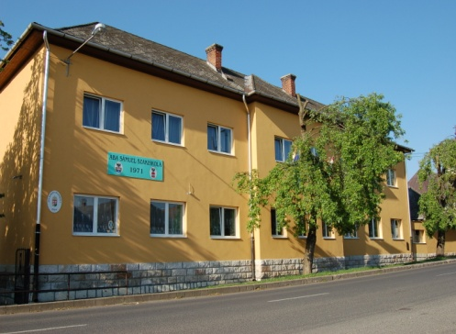 | Szerencsi Szakképzési Centrum  Encsi Aba Sámuel Szakképző Iskola  3860 Encs, Rákóczi u. 59.  Tel./Fax.: +36-46-587-246  +36-46-587-247  E-mail: aba@szerencsiszc.hu  Web: www.abasamuel-encs.hu  OM: 203055/008

TÉRÍTÉSI DÍJ ÉS TANDÍJ

A 2019. évi LXXX. törvény a szakképzésről és a 12/2020. (II. 7.) Korm. rendelet
a szakképzésről szóló törvény végrehajtásáról értelmében:
Az állam
a) az első kettő szakma megszerzését - ideértve az ahhoz kapcsolódó előkészítő évfolyamban, illetve a műhelyiskolában való részvételt is - az első szakmai vizsga befejezéséig, a második szakma esetén legfeljebb három tanéven keresztül,
b) a szakmai képzéshez kapcsolódó első szakképesítés megszerzését az első képesítő vizsga letételéig
az általa, illetve az együttműködési megállapodással rendelkező fenntartó által fenntartott szakképző intézményben ingyenesen biztosítja. A szakképzésben való ingyenes részvétel szempontjából nem számít önálló szakma megszerzésének a munkakör magasabb színvonalon történő ellátása céljából a meglévő részszakmát magában foglaló szakmára történő felkészítés és szakmai vizsga letétele.
(1a) Az állam, illetve az együttműködési megállapodással rendelkező fenntartó által fenntartott szakképző intézményben minden esetben ingyenes a szakképzésben tanulói jogviszony keretében való részvétel a halmozottan hátrányos helyzetű és a sajátos nevelési igényű vagy fogyatékkal élő személy részére.
(2) Attól a tanulótól, illetve képzésben részt vevő személytől, aki a szakképzésben ingyenesen vesz részt, a Kormány rendeletében meghatározott esetben szedhető térítési díj, illetve tandíj. A szakképzés megszervezése, végzése és feltételeinek biztosítása ezt meghaladóan nem tehető pénzbeli, anyagi, természetbeni hozzájárulástól vagy költségtérítéstől függővé, ha a tanuló, illetve a képzésben részt vevő személy a szakképzésben ingyenesen vesz részt.

Az Szkt. 3. § (2) bekezdéséhez
4. § (1) A térítési díjat és a tandíjat az igazgató, a szakképzési centrum részeként működő szakképző intézmény esetében a kancellár a tanulói jogviszony, illetve a felnőttképzési jogviszony létrejötte előtt állapítja meg, és hozza a tanuló, illetve a képzésben részt vevő személy tudomására.
(2) Az állami szakképző intézmény és az együttműködési megállapodással rendelkező fenntartó által fenntartott nem állami szakképző intézmény térítési díj ellenében biztosítja
a) a 2. §-ban meg nem határozott egyéb foglalkozásokat,
b) a felnőttképzési jogviszonyban a tanulmányi követelmények nem teljesítése miatt az érintett foglalkozásokon való ismételt részvételt és
(3) Az állami szakképző intézmény és az együttműködési megállapodással rendelkező fenntartó által fenntartott nem állami szakképző intézmény tandíj ellenében biztosítja
a) a szakképző intézményben a szakmai oktatáshoz nem kapcsolódó képzést, valamint az ezzel összefüggő más szolgáltatást,
b) a tanulmányi követelmények nem teljesítése miatt az évfolyam harmadik és további alkalommal történő megismétlését.
5. § (1) A szakképző intézmény és a duális képzőhely nem szedhet térítési díjat és tandíjat a szakirányú oktatás szakképzési munkaszerződés keretében folyó része után.

